Συσκευή bio-lifting

ΓΕΝΙΚΑ : Η συσκευή bio-lifting παράγει μικρορεύματα( ηλεκτρικοί παλμοί χαμηλής έντασης,ακίνδυνα για το σώμα 50-60 Hz)
ΔΡΑΣΗ: 1) ΣΕ ΚΥΤΤΑΡΙΚΟ ΕΠΙΠΕΔΟ. Τα μικρορεύματα ενεργοποιούν την παραγωγή ATP στα κύτταρα, με αποτέλεσμα τη διέγερση των ινοβλαστών και την αύξηση παραγωγής κολλαγόνου και ελαστίνης. Αρα έχουμε αυξημένη πρωτεΪνική σύνθεση με συνέπεια το δέρμα να γίνεται πιο σφριγηλό.Αυτό οδηγεί στην
Πρόληψη της γήρανσης
2) ΣΤΟΥΣ ΜΥΕΣ τα μικρορεύματα προκαλούν ένα τέντωμα,με αποτέλεσμα οι λεπτές ρυτίδες να φαίνονται απαλότερες
Υπάρχουν τρείς τρόποι εφαρμογής
Α) ΓΑΝΤΙΑ για μάλαξη
Β) Ηλεκτρόδια με ένα πόλο,κατάλληλα για το σώμα ή πιο βαθιά περιποίηση
Γ) Ηλεκτρόδια με δύο πόλους , κατάλληλα τα μάτια ,λαιμό και γενικά τους επιφανειακούς ιστούς
ΔΙΑΔΙΚΑΣΙΑ ΠΕΡΙΠΟΙΗΣΗΣ
- Καθαρισμός προσώπου

- Tοποθέτηση ενυδατικού ορού ή κρέμας σε συνδυασμό με αγώγιμο τζελ

- Ρυθμίζουμε τα κουμπιά ως εξής: Το <<energy>> να είναι στο ελάχιστο ,
το <<frequency>> στo 0,1Hz
, διαλέγουμε το επιθυμητό είδος κύματος από το <<state>> ,
επιλέγουμε το χρόνο λειτουργίας από το << timer>> και πατάμε το <<start>>.
Ξεκινάμε με χαμηλές τιμές που αυξάνονται στη διάρκεια της περιποίησης

- Οι συνεδρίες ,για εμφανή αποτελέσματα , γίνονται μία φορά την εβδομάδα ,διάρκειας 20-30 λεπτά της ώρας και συνολικά 5-10 επισκέψεις

Οι κινήσεις για κάθε εφαρμογή παραθέτονται ξεχωριστά

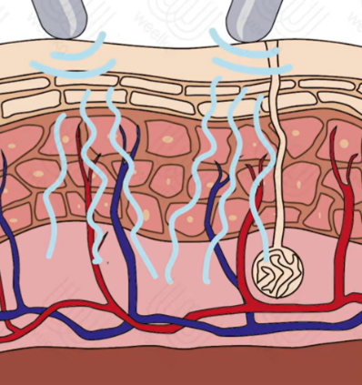

Link: https://www.youtube.com/watch?v=5Ini0cs0zc4

